№ 260 03 октября 2023 года Издается с декабря 2005 года
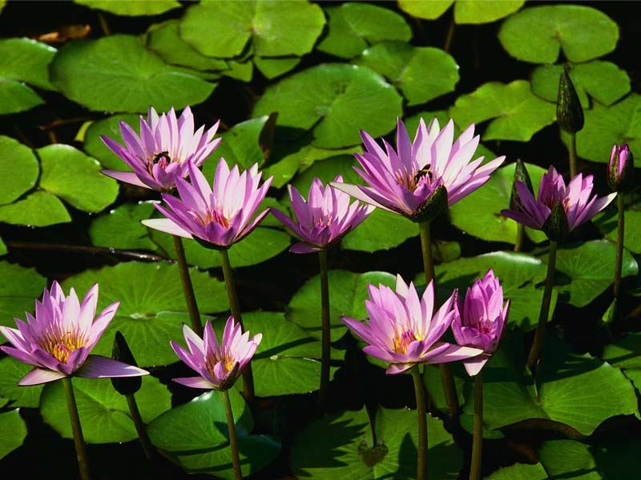
« ВОЛЧАНСКИЙ ВЕСТНИК »

Периодическое печатное издание Совета депутатов и администрации муниципального образования
Волчанского сельсовета Доволенского района Новосибирской области

АДМИНИСТРАЦИЯ ВОЛЧАНСКОГО СЕЛЬСОВЕТА
ДОВОЛЕНСКОГО РАЙОНА НОВОСИБИРСКОЙ ОБЛАСТИ

ПОСТАНОВЛЕНИЕ

03.10.2023 № 61
с. Волчанка

О внесении изменений в постановление администрации Волчанского сельсовета Доволенского района Новосибирской области от 04.03.2022 №14 «Об утверждении Порядка размещения сведений о доходах, расходах, об имуществе и обязательствах имущественного характера лиц, замещающих муниципальные должности, должности муниципальной службы в органах местного самоуправления Волчанского сельсовета Доволенского района Новосибирской области, должности руководителей муниципальных учреждений Волчанского сельсовета Доволенского района Новосибирской области, и членов их семей на официальном сайте органа местного самоуправления Волчанского сельсовета Доволенского района Новосибирской области и предоставления этих сведений общероссийским средствам массовой информации для опубликования»

В соответствии с Федеральным законом от 06.10.2003 № 131-ФЗ «Об общих принципах организации местного самоуправления в Российской Федерации», Федеральным законом от 06.02.2023 № 12-ФЗ «О внесении изменений в Федеральный закон «Об общих принципах организации публичной власти в субъектах Российской Федерации» и отдельные законодательные акты Российской Федерации», Федеральным законом от 25.12.2008 № 273-ФЗ «О противодействии коррупции» и для приведения нормативно - правовых актов администрации Волчанского сельсовета в соответствие с действующим законодательством, администрация Волчанского сельсовета Доволенского района Новосибирской области
ПОСТАНОВЛЯЕТ:
1. Внести в Порядок размещения сведений о доходах, расходах, об имуществе и обязательствах имущественного характера лиц, замещающих муниципальные должности, должности муниципальной службы в органах местного самоуправления Волчанского сельсовета Доволенского района Новосибирской области, должности руководителей муниципальных учреждений Волчанского сельсовета Доволенского района Новосибирской области, и членов их семей на официальном сайте органа местного самоуправления Волчанского сельсовета Доволенского района Новосибирской области и предоставления этих сведений общероссийским средствам массовой информации для опубликования, утвержденный постановлением администрации Волчанского сельсовета Доволенского района Новосибирской области от 04.03.2022 № 14 ««Об утверждении Порядка размещения сведений о доходах, расходах, об имуществе и обязательствах имущественного характера лиц, замещающих муниципальные должности, должности муниципальной службы в органах местного самоуправления Волчанского сельсовета Доволенского района Новосибирской области, должности руководителей муниципальных учреждений Волчанского сельсовета Доволенского района Новосибирской области, и членов их семей на официальном сайте органа местного самоуправления Волчанского сельсовета Доволенского района Новосибирской области и предоставления этих сведений общероссийским средствам массовой информации для опубликования» следующие изменения:
1.1. Абзац второй подпункта 1 пункта 1 порядка дополнить словами «за исключением лиц, замещающих муниципальные должности депутата Совета депутатов Волчанского сельсовета Доволенского района Новосибирской области»;
1.2. Приложение № 2 к порядку «Уведомления об отсутствии фактов совершения в период с 1 января по 31 декабря 20__ года сделок по приобретению земельного участка, другого объекта недвижимости, транспортного средства, ценных бумаг, акций (долей участия, паев в уставных (складочных) капиталах организаций), цифровых финансовых активов, цифровой валюты, представлены депутатами Совета депутатов» - отменить.
2. Настоящее постановление опубликовать в периодическом печатном издании «Волчанский вестник» и разместить на официальном сайте администрации Волчанского сельсовета Доволенского района Новосибирской области в сети «Интернет».

Глава Волчанского сельсовета
Доволенского района Новосибирской области Е.Д. Крикунова

УПРАВЛЕНИЕ РОСРЕЕСТРА ПО НОВОСИБИРСКОЙ ОБЛАСТИ
В регионе увеличилось число земель, вовлеченных в строительство жилья

В первой половине мая количество вовлеченных в строительство жилья земельных участков в Новосибирской области увеличилось почти на 20%.

Новосибирским Росреестром совместно с региональными органами власти с начала года выявлено 240 земельных участков общей площадью более 1251 га, из них 22 участка уже выбрано застройщиками для строительства многоквартирных домов, 9 участков – для строительства индивидуальных жилых домов. Участки находятся как в областном центре, так и в районах области.
Выбрать свободный земельный участок для строительства жилья поможет сервис Росреестра «Земля для стройки», для этого достаточно зайти на Публичную кадастровую карту pkk.rosreestr.ru.
«Земля для стройки» - часть государственной программы «Национальная система пространственных данных» (НСПД). Формирование НСПД включено в перечень инициатив социально-экономического развития до 2030 года по направлению «Строительство» с целью обновления инфраструктуры и формирования комфортной среды для граждан.
«Росреестр продолжает решать задачу по повышению эффективности использования земель. «Земля для стройки» зарекомендовала себя как действенный инструмент взаимодействия государства и заинтересованных лиц. Сегодня совместно с ППК «Роскадастр» и региональными органами власти мы выявляем участки и территории, пригодные для жилищного строительства. Оперативные штабы на местах ежемесячно обновляют информацию. Граждане и инвесторы могут оценить и выбрать подходящие для строительства жилья земли на публичной кадастровой карте. Всего под строительство многоквартирных домов возможно использовать 5,8 тыс. участков площадью 40,52 тыс. га. Остальные 26 тыс. участков (69,17 тыс. га) могут быть вовлечены под индивидуальное жилищное строительство», – рассказал руководитель Росреестра Олег Скуфинский.
По словам руководителя Управления Росреестра по Новосибирской области Светланы Рягузовой, формирование единого банка земли – в числе приоритетных задачах ведомства: «Новосибирская область на протяжении многих лет является лидером по строительству жилья в Сибири. Реализация данного проекта будет способствовать созданию благоприятных условий для дальнейшего развития региона в целом и повысит уровень его инвестиционной привлекательности».

«Земля для туризма»: в Новосибирской области определены первые территории

В декабре 2022 года Новосибирская область включилась в проект Росреестра «Земля для туризма», который позволит привлечь инвесторов в регион, эффективно управлять землей для развития туристических объектов.
В рамках реализации проекта выявлены первые территории, вызывающие туристический интерес:
Кластер «Обские парки» планируется создать на прибрежных территориях в Новосибирске, Бердске, Искитимском и Ордынском районах области. Появление туристического кластера позволит развивать разные виды туризма в регионе: от пляжного и спортивного до познавательного и этнографического.
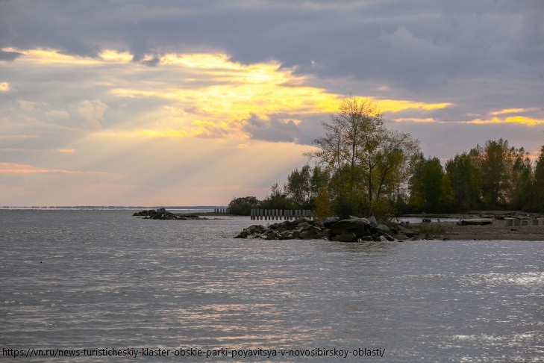

Озеро Карачи в Чановском районе области: с 1880 года озеро используется как грязевой и бальнеологический курорт.

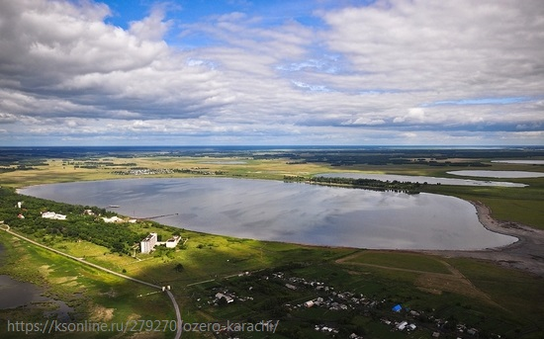

Озеро Островное в Краснозерском районе области: уникальный источник целебной грязи, лечебной глины, рапы (озерной соли) – аналоги даров Мёртвого моря.
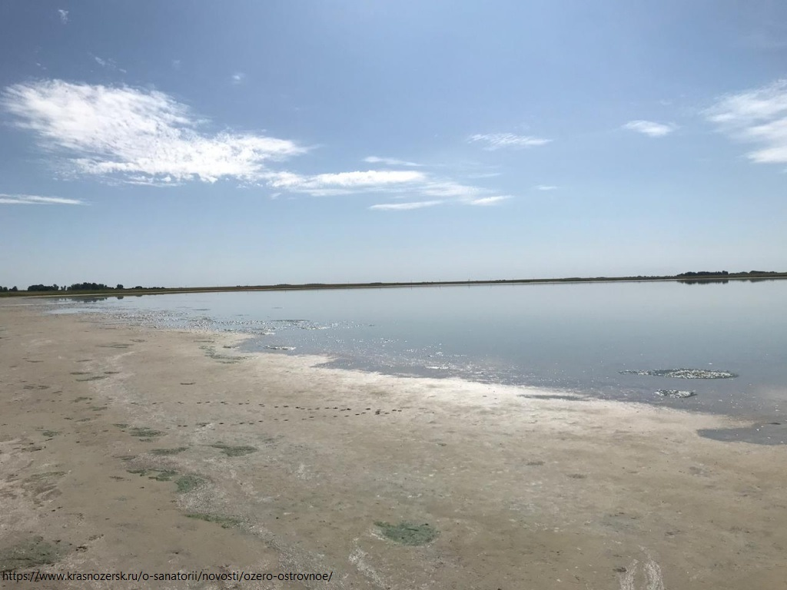

Развитие туризма в Новосибирской области – одна из приоритетных задач региона. Новосибирский Росреестр принимает активное участие в решении вопросов, направленных на выявление земельных ресурсов для развития туризма в целях дальнейшего отображения их на публичной кадастровой карте.
«При Управлении Росреестра по Новосибирской области действует специальный оперативный штаб, в состав которого вошли представители региональных министерств и ведомств. В рамках заседаний штаба рассматриваются территории Новосибирской области, вызывающие наибольший туристический интерес. В итоге будет создан банк земли для туризма, потенциальные инвесторы смогут выбрать участки в режиме онлайн для строительства туристической инфраструктуры – спортивные объекты, турбазы, гостиничные комплексы и другие», - отметила заместитель руководителя новосибирского Росреестра Наталья Ивчатова.
Основные условия включения земельных участков в Банк земли для туризма: отсутствие прав физических и юридических лиц на эти земли, они не должны быть изъяты из оборота и не ограничены в обороте, вид разрешенного использования земель должен быть связан с туризмом, например, туристическое обслуживание, природно-познавательный туризм и другие.
В Новосибирской области в последние годы активно развиваются разные направления туризма. Новосибирская область вошла в десятку пилотных регионов по развитию научно-популярного туризма. По сведениям регионального минэкономразвития, Новосибирская область занимает 12 место в Национальном туристическом рейтинге регионов России по итогам 2022 года, ежегодно область посещают порядка 2 млн туристов.

Еще четыре географических объекта Новосибирской области
зарегистрированы в Государственном каталоге

В 2023 году по результатам проверки Дежурной карты Новосибирской области новосибирским Росреестром выявлено четыре незарегистрированных географических наименования: река Тележенка, болото Карагай, рям Филькин в Кыштовском районе, озеро Горчик в Краснозерском районе, а также несоответствия типов 11 географических объектов (болото/рям), неточная форма написания названия озеро Мишукино в Кыштовском районе, зарегистрированных в Государственном каталоге географических названий (ГКГН).
Информация была направлена в адрес Публично-правовой компании «Роскадастр», которая ведет ГКГН, для внесения информации в реестр наименований.
Обновленный реестр наименований географических объектов на территорию Новосибирской области будет размещен на официальном сайте Компании cgkipd.ru в разделе Деятельность/Государственный каталог географических названий/Реестры ГКГН.
ГКГН содержит более 8700 названий географических объектов региона: населенные пункты, железнодорожные станции, остановочные пункты, реки, озера, болота, гривы, урочища, пристани, острова, каналы и другие. По названию географического объекта можно увидеть его административную и географическую привязку.

Новосибирский Росреестр проведет «горячую» линию о кадастровом учете и государственной регистрации прав на земельные участки

28 сентября 2023 года Управление Росреестра по Новосибирской области ответит на вопросы об оформлении прав на земельные участки, о межевании земельных участков, а также о проведении комплексных кадастровых работ.
На вопросы жителей региона в рамках «горячей» телефонной линии отвечает Ольга Лазарева - заместитель начальника отдела государственной регистрации недвижимости № 3.
Звонки принимаются с 10.00 до 12.00 по телефону 8 (383) 252-09-80.

Новосибирский Росреестр напоминает: геодезические пункты нужно сохранять

Сеть геодезических пунктов покрывает всю страну, в Новосибирской области их более 3,5 тысяч. Это сооружения, узнать которые можно по внешнему оформлению - металлическим или деревянным пирамидам. Они обозначают, где находятся специальные геодезические точки – центры пунктов.
Геодезические пункты важны для выполнения геодезических работ, для строительства и эксплуатации зданий, межевания земель, в частности, определения границ земельных участков, и других специальных работ. Они могут находиться в городской и сельской местности - на зданиях, на земельных участках юридических лиц и граждан, - в поле, в лесу.
Геодезические пункты охраняются государством, и проблема их сохранения становится все более актуальной.
Учет пунктов государственной геодезической сети и сбор сведений об их сохранности осуществляет Управление Росреестра по Новосибирской области. Для всех геодезических пунктов региона установлены охранные зоны, проводится плановая работа по их обследованию. Новосибирским Росреестром уже обследовано более 2000 пунктов, расположенных на территории области, и по результатам обследования установлено, что у 90% геодезических пунктов утрачены наружные знаки, а 35 пунктов уничтожены полностью.
Очень часто геодезические пункты, размещенные на земле, уничтожаются или оказываются закатанными в асфальт при производстве строительных работ, возведении или сносе зданий, сооружений, строительстве автомобильных дорог, а другие - размещенные на стенах зданий, крышах, - заштукатуриваются, уничтожаются при капитальном ремонте. Металлические пирамиды часто спиливаются и сдаются в пункты приема металла.
От собственников земельных участков, землепользователей, владельцев зданий, сооружений требуется сохранять геодезические пункты, специальные геодезические знаки, знать, что нельзя перемещать и разрушать пункты, к ним следует обеспечивать доступ специалистов. Такая обязанность установлена статьей 42 Земельного кодекса Российской Федерации. Повреждение и уничтожение геодезических пунктов, снос пунктов геодезических сетей, а также материалов, из которых они изготовлены, влекут за собой ответственность согласно статье 7.2 Кодекса Российской Федерации об административных правонарушениях с наложением штрафных санкций.
В случае выявления фактов уничтожения или повреждения геодезических пунктов такую информацию необходимо направлять в адрес Управления Росреестра по Новосибирской области любым удобным способом:
- лично, по почте на адрес: 630091, г. Новосибирск, ул. Державина,
д. 28;
- воспользоваться интернет-сервисом на официальном сайте Росреестра «Обращения граждан online»;
- посредством электронной почты ogk@54upr.rosreestr.ru.

Кадастровая палата по Новосибирской области рассказала, как получить копии документов

Довольно часто для оформления сделок и решения земельных споров в суде гражданам необходимо получить копии правоустанавливающих документов и документов, на основании которых сведения об объекте внесены в государственный реестр недвижимости.
Кадастровая палата наделена полномочиями по предоставлению всех видов сведений, содержащихся в ЕГРН, в том числе в виде копий документов. Кроме копий межевых и технических планов, разрешений на ввод объекта в эксплуатацию и иных документов, заявители могут получить копии договоров, соглашений, имеющихся в реестровых делах, на основании которых возникло право собственности на объект недвижимости.
Копии документов предоставляются в течение трех рабочих дней со дня получения запроса. По запросам нотариусов сведения предоставляются в электронной форме в течение одного рабочего дня.
Копии правоустанавливающих документов предоставляются только правообладателям недвижимости или их законным представителям. Копию документа можно получить как в бумажном, так и в электронном виде. Электронная копия юридически равнозначна бумажной, заверяется электронной подписью уполномоченного лица.
Запросить копии документов в бумажном виде можно, обратившись с заявлением в ближайший офис центра «Мои Документы» (МФЦ).
При наличии сертификата электронной подписи и авторизации на портале Госуслуг можно подать запрос в личном кабинете на официальном сайте Росреестра. В разделе «Мои услуги и сервисы» необходимо выбрать «Предоставление сведений из ЕГРН», после чего – «Предоставление сведений в виде копии документа».
Вопросы о порядке предоставления сведений из ЕГРН жители Новосибирской области могут задать по телефону: 8 (383) 349-95-69, доб.3.
Специалисты Ведомственного центра телефонного обслуживания Росреестра (ВЦТО) в круглосуточном режиме отвечают на вопросы граждан по телефону: 8 (800) 100-34-34 (звонок бесплатный).

Кадастровая палата по Новосибирской области рассказала, как получить копии документов

Довольно часто для оформления сделок и решения земельных споров в суде гражданам необходимо получить копии правоустанавливающих документов и документов, на основании которых сведения об объекте внесены в государственный реестр недвижимости.
Кадастровая палата наделена полномочиями по предоставлению всех видов сведений, содержащихся в ЕГРН, в том числе в виде копий документов. Кроме копий межевых и технических планов, разрешений на ввод объекта в эксплуатацию и иных документов, заявители могут получить копии договоров, соглашений, имеющихся в реестровых делах, на основании которых возникло право собственности на объект недвижимости.
Копии документов предоставляются в течение трех рабочих дней со дня получения запроса. По запросам нотариусов сведения предоставляются в электронной форме в течение одного рабочего дня.
Копии правоустанавливающих документов предоставляются только правообладателям недвижимости или их законным представителям. Копию документа можно получить как в бумажном, так и в электронном виде. Электронная копия юридически равнозначна бумажной, заверяется электронной подписью уполномоченного лица.
Запросить копии документов в бумажном виде можно, обратившись с заявлением в ближайший офис центра «Мои Документы» (МФЦ).
При наличии сертификата электронной подписи и авторизации на портале Госуслуг можно подать запрос в личном кабинете на официальном сайте Росреестра. В разделе «Мои услуги и сервисы» необходимо выбрать «Предоставление сведений из ЕГРН», после чего – «Предоставление сведений в виде копии документа».
Вопросы о порядке предоставления сведений из ЕГРН жители Новосибирской области могут задать по телефону: 8 (383) 349-95-69, доб.3.
Специалисты Ведомственного центра телефонного обслуживания Росреестра (ВЦТО) в круглосуточном режиме отвечают на вопросы граждан по телефону: 8 (800) 100-34-34 (звонок бесплатный).

«Неделя консультаций» приуроченная
к Декаде пожилого человека

С 02 октября по 06 октября 2023 года специалисты межмуниципального Кочковского отдела Управления Росреестра по Новосибирской области ответят на вопросы об услугах Росреестра.
Ежедневно с 14 до 16 часов специалисты готовы ответить на вопросы в помещении межмуниципального Кочковского отдела по адресу: с. Кочки, ул. Революционная,14 кабинет №5.

«Горячая» телефонная линия, приуроченная ко
Дню пожилых людей

5 октября 2023 года с 10.00 до 12.00 в Управлении Росреестра по Новосибирской области будет проведена «горячая» телефонная линия в рамках Дня пожилого человека.
Граждане смогут получить информацию по вопросам:
– оформления в собственность ранее учтенной недвижимости;
– отметки о невозможности регистрации без личного участия правообладателя;
– особенностей договоров дарения квартир, домов и земельных участков.
На эти и другие вопросы жителей города Новосибирска ответит заместитель начальника отдела государственной регистрации недвижимости № 5 новосибирского Росреестра Жанна Тукачева по телефону 8 (383) 216-16-37.
Жители Новосибирской области могут обратиться в территориальные (межмуниципальные) отделы Управления по следующим телефонам:

Болотнинский отдел | 8 (383) 492-33-28
Искитимский отдел | 8 (383) 433-53-04
Ордынский отдел | 8 (383) 59-23-563
Межмуниципальный Бердский отдел | 8 (383) 413-07-97,  8 (383) 412-10-97
Межмуниципальный Венгеровский отдел | 8 (383) 692-26-66
Межмуниципальный Каргатский отдел | 8 (383) 652-25-00
Межмуниципальный Кочковский отдел | 8 (383) 562-07-86
Межмуниципальный Куйбышевский отдел | 8 (383) 626-40-07
Межмуниципальный Татарский отдел | 8 (383) 642-40-65
Межмуниципальный Черепановский отдел | 8 (383) 452-42-85

«Горячая линия» приуроченная к Декаде пожилого человека

05 октября 2023 года специалисты межмуниципального Кочковского отдела Управления Росреестра по Новосибирской области ответят на вопросы об услугах Росреестра.
На вопросы ответит начальник межмуниципального Кочковского отдела Управления Росреестра по Новосибирской области Холод Светлана Вячеславовна.

Звонки принимаются с 13 до 15 часов по телефону: 8 (383) 56-20-786

Редакционный совет: Адрес: Тираж: 50 экземпляров
Дурицин В.И. 632453 Новосибирская обл.
Крикуненко Н.Н. Доволенский р-н, с. Волчанка
Вовкудан О.И. ул. Центральная, 1

Соучредители: Администрация муниципального образования Волчанского сельсовета, Совет депутатов Волчанского сельсовета

